**操作手册**

1. **人事系统完善数据**
2. 登录门户系统，mh.akszy.com,用户名和密码同自己工号密码相同，
3. 登录后，点击人事系统，会跳转到人事系统。

，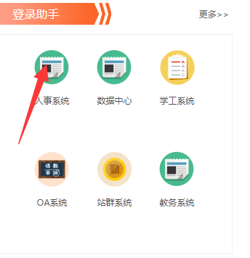

1. 点击展开列表，选择人事信息

，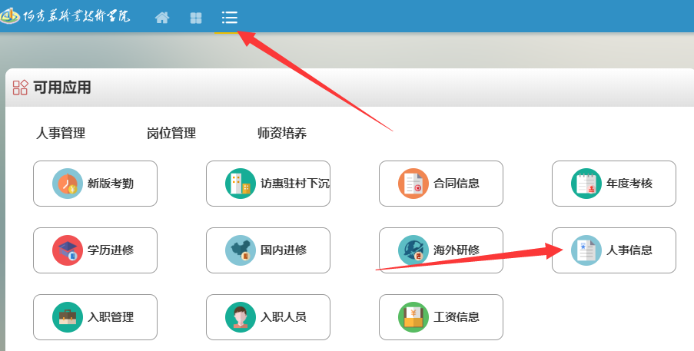

1. 完善个人信息后，点击右上角保存按钮。
2. **OA手机端App下载注册**
3. 同样在门户系统中，选择OA系统，会跳转至OA系统，

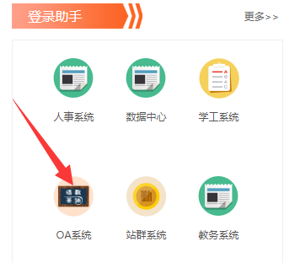

1. 登录OA后，点击右上角的带“M”的图标，

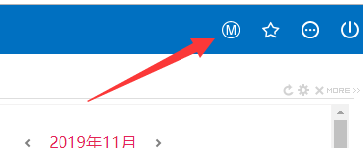

5、使用手机，扫描二维码下载对应版本的app，

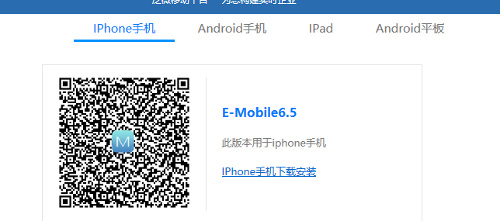

1. 安装完成后，在登录页面中输入登录的服务器地址和账号信息，进行注册绑定

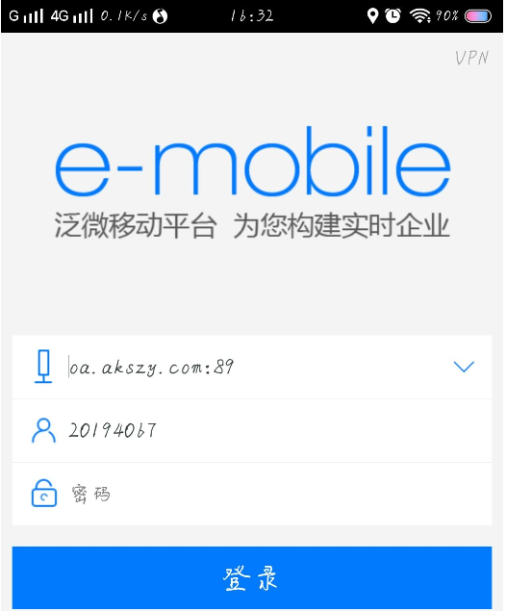

服务器地址为：oa.akszy.com:89

用户名密码为:工号/密码

* 1. 通过OA手机端，可以便捷的查询教职工的联系方式，支持模糊查询，可以按部门进行查询，可显示最近的查询记录。
  2. 在应用中，可实现oa流程的新建、查询、待办、已办、办结等。

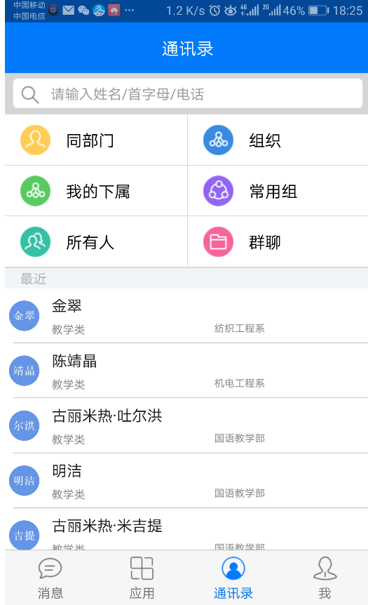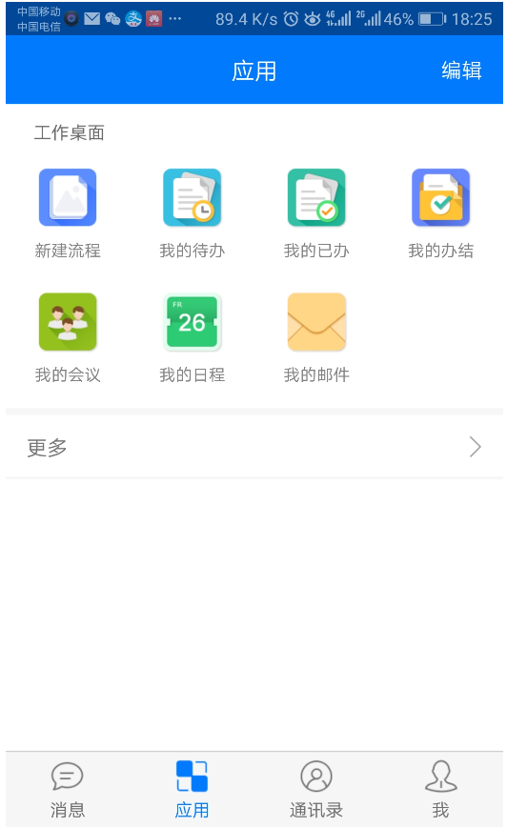

1. **教务端微信小程序绑定**

1、打开手机微信，下拉手机界面

，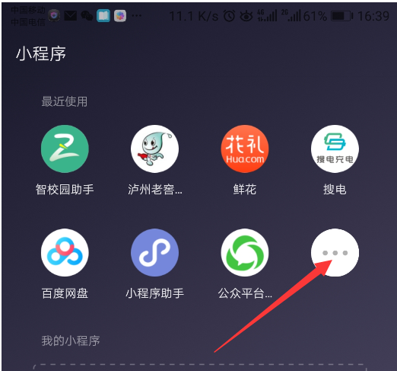

1. 在线搜索微信小程序，“智校园助手”，图标为图中绿色带“Z”的小程序。
2. 打开小程序后，选择学院为“阿克苏职业技术学院”，输入工号和教务系统密码（注：此密码为教务系统密码），登录系统后即可查看与自己有关的教学信息。

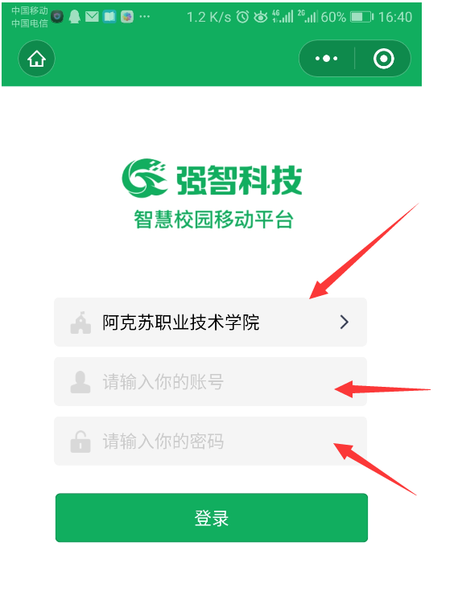 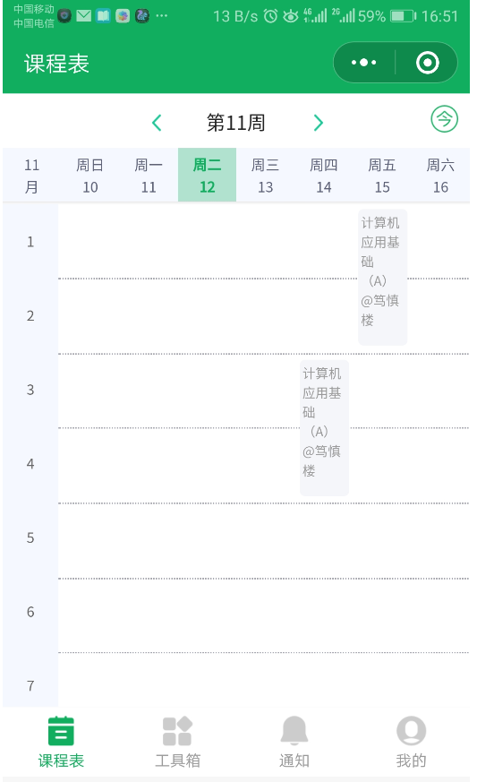

1. 通过微信小程序，可以实现在手机端进行调课申请，教室借用，监考查询，评教查询，一卡通查看，工资查询，请假申请等功能。
   1. 通过调课申请，可实现手机端进行调课，内外网皆可使用。
   2. 通过监考查询，后期可实现查询各类考试的排考情况。
   3. 一卡通查看，可查询目前一卡通的余额和当月的消费记录。
   4. 工资查询后期可对自己的工资条进行查询。
   5. 请假申请，主要是针对学生的请假申请，可实现线上请假，线上审批。

